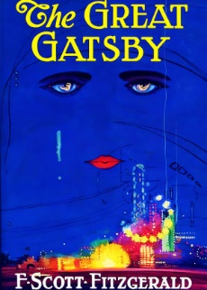
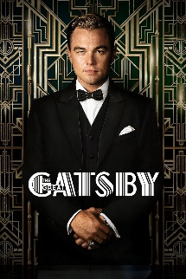

LIT FLICKS 2017

June/mid-July Wednesday evenings at 8 p.m.

Giugno a metà luglio: mercoledì ore 20

INGRESSO LIBERO – Open to the Public
Associazione Italo Americana FVG / American Corner Trieste
Piazza Sant’Antonio 6 - Trieste
www.aia-fvg.blogspot.it aia.fvg@gmail.com
Tel.: 040 63 03 01

American Literature as interpreted by the Film Industry. 6 films in V.O.
ATTN: If you have an exam, you still should read the book. Sometimes directors change the endings. When you recognize the difference, you have passed the test!
The films are in chronological order according to the publication date of the book.

La letteratura americana interpretata dal cinema. 6 film in V.O.
N.B.! Se hai un esame, ti conviene comunque leggere il libro. Qualche volta vengono cambiati i finali! Quando ti accorgi, hai superato la prova!
I film sono in ordine cronologico secondo la data di pubblicazione del libro.

PROGRAM PROGRAMMA
7/6 THE LAST of the MOHICANS L’Ultimo dei Moicani
14/6 THE SCARLET LETTER La Lettera Scarlatta
21/6 12 YEARS A SLAVE 12 Anni Schiavo
28/6 THE GREAT GATSBY Il Grande Gatsby
5/7 A STREETCAR NAMED DESIRE Un Tram che si Chiama Desiderio
12/7 TO KILL A MOCKINGBIRD Il Buio Oltre la Siepe

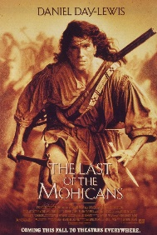
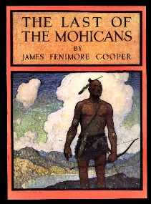
7 June – THE LAST OF THE MOHICANS, directed by Michael Mann, 1992, USA, 112 min.
Adaptation of James Fenimore Cooper's The Last of the Mohicans (novel 1826). Starring Daniel Day-Lewis, Madeleine Stowe, Russell Means. Screenplay by Cristopher Crowe, Michael Mann. Oscar Winner: Best Sound.
The last members of a dying Native American tribe, the Mohicans, live in peace alongside British colonists. When the daughters of a British colonel are kidnapped by a traitorous scout, they must be rescued in the crossfire of a gruesome military conflict of which they wanted no part: the French and Indian War.

7 Giugno – L’ULTIMO DEI MOICANI, diretto da Michael Mann, 1992, USA, 112 min.
Adattamento del romanzo di James Fenimore Cooper L’Ultimo dei Moicani (1826). Interpreti: Daniel Day-Lewis, Madeleine Stowe, Russell Means. Sceneggiatura di Cristopher Crowe, Michael Mann.
Gli ultimi componenti della tribù di nativi Americani, i Moicani, vivono in armonia con i colonizzatori britannici. Quando le figlie di un colonnello britannico vengono rapite da un esploratore sleale, devono salvarle dal cruento conflitto militare di cui fanno parte e in cui loro non vorrebbero entrare: la guerra tra francesi e indiani.

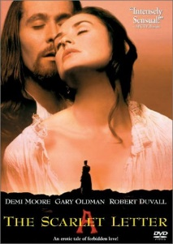
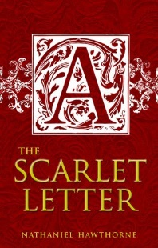
14 June – THE SCARLET LETTER, directed by Roland Joffé, 1995, USA, 135 min.
Adaptation of Nathaniel Hawthorne’s The Scarlet Letter: A Romance (novel 1850). Starring: Demi Moore, Gary Oldman, Robert Duvall. Screenplay by Douglas Day Stewart.
It is 1667 in the Massachusetts Bay Colony, and an uneasy truce exists between local Puritans and their neighbors, the tribe of the Algonquians. Chief Metacomet succeeds his father Massasoit as head of the latter just as a new colonist, Hester Prynne, arrives overseas from England. As Hester waits for her husband, who is due to follow shortly after, she falls for a young minister, Arthur Dimmesdale.
14 giugno – LA LETTERA SCARLATTA, diretto da Roland Joffé, 1995, USA, 135 min.
Adattamento del romanzo di Nathaniel Hawthorne La Lettera Scarlatta (1850). Interpreti: Demi Moore, Gary Oldman, Robert Duvall. Sceneggiatura di Douglas Day Stewart.
Nel 1667, nella colonia della Massachusets Bay, fra i locali Puritani ed i loro vicini, la tribù degli Algonchini, non corre buon sangue. Il capo Metacomet succede a suo padre Massasoit come guida della tribù, proprio quando una nuova cittadina, Hester Prynne, arriva dall’Inghilterra. Mentre Hester attende suo marito, che dovrebbe seguirla a breve, si innamora di un giovane sacerdote, Arthur Dimmesdale.

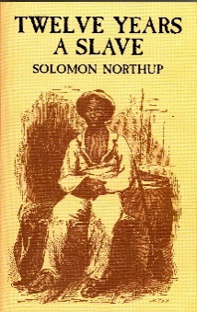
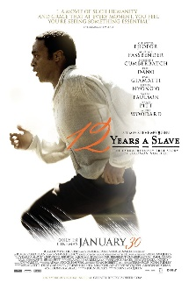
21 June- 12 YEARS A SLAVE, directed by Steve McQueen, 2013, USA, 134 min.
Oscar Winner: Best Picture, Best Supporting Actress, Best Screenplay
Adaptation of the slave narrative memoir Twelve Years a Slave by Solomon Northup (1853). Starring Chiwetel Ejiofor, Michael Kenneth Williams, Michael Fassbender. Screenplay by John Ridley.
Based on an incredible true story of one man's fight for survival and freedom. In the pre-Civil War United States, Solomon Northup, a free black man from upstate New York, is abducted and sold into slavery. Facing cruelty personified by a malevolent slave owner, as well as unexpected kindnesses, Solomon struggles not only to stay alive, but to retain his dignity.

21 giugno- 12 ANNI SCHIAVO, diretto da Steve McQueen, 2013, USA, 134 min.
Adattamento dalle memorie 12 Anni Schiavo di Solomon Northup (1853). Interpreti: Chiwetel Ejiofor, Michael Kenneth Williams, Michael Fassbender. Sceneggiatura di John Ridley.
Basato sulla storia vera di un uomo che lotta per la sua sopravvivenza e libertà. Nel periodo antecedente alla Guerra Civile negli Stati Uniti, Solomon Northup, un uomo di colore libero proveniente dallo stato di New York, viene catturato e venduto come schiavo. Affrontando le crudeltà di un malevolo proprietario di schiavi, Solomon non solo combatte per rimanere in vita, ma anche per la sua dignità.

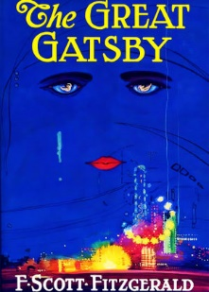
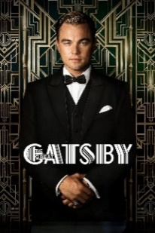
28 June – THE GREAT GATSBY, directed by Baz Luhrmann, 2013, USA, 143 min.
Oscar winner: Best Costumes, Best Production Design.
Adaptation of F. Scott Fitzgerald’s The Great Gatsby (1925). Starring: Leonardo DiCaprio, Carey Mulligan, Joel Edgerton. Screenplay by Baz Luhrmann, Craig Pearce.
New York, 1929. Nick Carraway, in a sanitarium for depression and alcoholism, is persuaded by his doctor to write a therapeutic account of what put him there. Nick's journal describes how, seven years earlier, he had moved to a tiny house on Long Island adjoining the sumptuous mansion owned by enigmatic neighbor, the fabulously wealthy Jay Gatsby.

28 giugno – IL GRANDE GATSBY, diretto da Baz Luhrmann, 2013, USA, 143 min.
Adattato dal romanzo di F. Scott Fitzgerald Il Grande Gatsby (1925). Interpreti: Leonardo DiCaprio, Carey Mulligan, Joel Edgerton. Sceneggiatura di Baz Luhrmann, Craig Pearce.
New York, 1929. Nick Carraway, che si trova in un istituto per la cura della depressione e alcolismo, viene persuaso dal suo medico a scrivere per motivi terapeutici un resoconto dei fatti che l’hanno portato lì. Il diario di Nick descrive come, sette anni prima, si sia trasferito in una piccola casetta a Long Island vicino alla lussuosa villa di proprietà del suo enigmatico e favolosamente ricco vicino, Jay Gatsby.

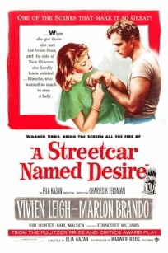
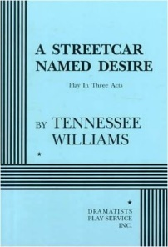
5 July - A STREETCAR NAMED DESIRE, directed by Elia Kazan, 1951, USA, 162 min.
Oscar Winner: Best Actress, Best Supporting Actress, Best Supporting Actor, Best Set Decoration.
Adaptation of Tennessee Williams’ play A Streetcar Named Desire (1947). Starring Vivien Leigh, Marlon Brando, Kim Hunter. Screenplay by Tennessee Williams.
Troubled former schoolteacher Blanche DuBois as she leaves small-town Mississippi and moves in with her sister, Stella Kowalski and her husband, Stanley, in New Orleans. Blanche's flirtatious Southern-belle presence causes problems for Stella and Stanley, who already have a volatile relationship, leading to even greater conflict in the Kowalski household.

5 luglio - UN TRAM CHE SI CHIAMA DESIDERIO, diretto da Elia Kazan, 1951, USA, 162 min.
Adattamento dell’opera teatrale di Tennessee Williams Un tram che si chiama desiderio (1947). Interpreti: Vivien Leigh, Marlon Brando, Kim Hunter. Sceneggiatura di Tennessee Williams.
La problematica ex-insegnante Blanche DuBois lascia la sua piccola cittadina in Mississipi e si trasferisce dalla sorella Stella Kowalski e dal marito di questa, Stanley, a New Orleans. La sensuale bella presenza del Sud di Blanche causa problemi a Stella e Stanley, i quali già hanno una relazione instabile, causando ulteriori conflitti a casa Kowalski.

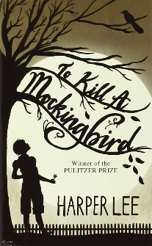
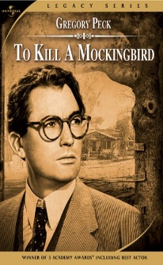
12 July- TO KILL A MOCKINGBIRD, directed by Robert Mulligan, 1962, USA, 169 min.
Adaptation of Harper Lee's 1960 Pulitzer Prize-winning novel of the same title.
Starring Gregory Peck, John Megna, Frank Overton. Screenplay by Horton Foote. Oscar Winner: Best Actor, Best Screenplay, Best Set Decoration.
Small-town Alabama, 1932. Atticus Finch is a lawyer and a widower. He has two young children, Jem and Scout. Atticus Finch is currently defending Tom Robinson, a black man accused of raping a white woman. Meanwhile, Jem and Scout are intrigued by their neighbors, the Radleys, and the mysterious, seldom-seen Boo Radley in particular.

12 luglio - IL BUIO OLTRE LA SIEPE, diretto da Robert Mulligan, 1962, USA, 169 min.
Adattamento del romanzo di Harper Lee Il buio oltre la siepe (1960). Interpreti: Gregory Peck, John Megna, Frank Overton. Sceneggiatura di Horton Foote.
La storia si ambienta in una piccola cittadina dell’Alabama nel 1932. Atticus Finch è un avvocato vedovo, con due figli piccoli, Jem e Scout. Ha in piedi una causa per la difesa di Tom Robinson, un uomo di colore accusato di aver stuprato una donna bianca. Nel frattempo Jem e Scout sono incuriositi dai loro vicini, i Radley, e in particolare dal misterioso Boo Radley.

